Inducción

Systems and Computing

Autor: Sofía Naranjo Pino

*IS&C, Universidad Tecnológica de Pereira, Pereira, Colombia*

Correo-e: sofia.naranjo@utp.edu.co

***Resumen*— Este documento presenta un resumen del material sobre inducción sobre la segunda previa, explicando su proceso paso a paso.**

***Palabras clave—* inducción, hipótesis inductiva, reemplazar.**

***Abstract*—** **This document presents a summary of the induction material on the second preview, explaining its process systematically.**

***Key Word*— induction, inductive hypothesis, replace.**

1. INTRODUCCIÓN

El razonamiento **inductivo** es un tipo de razonamiento lógico que consiste en extraer una conclusión general, llamada conjetura, a partir de un conjunto de observaciones específicas.

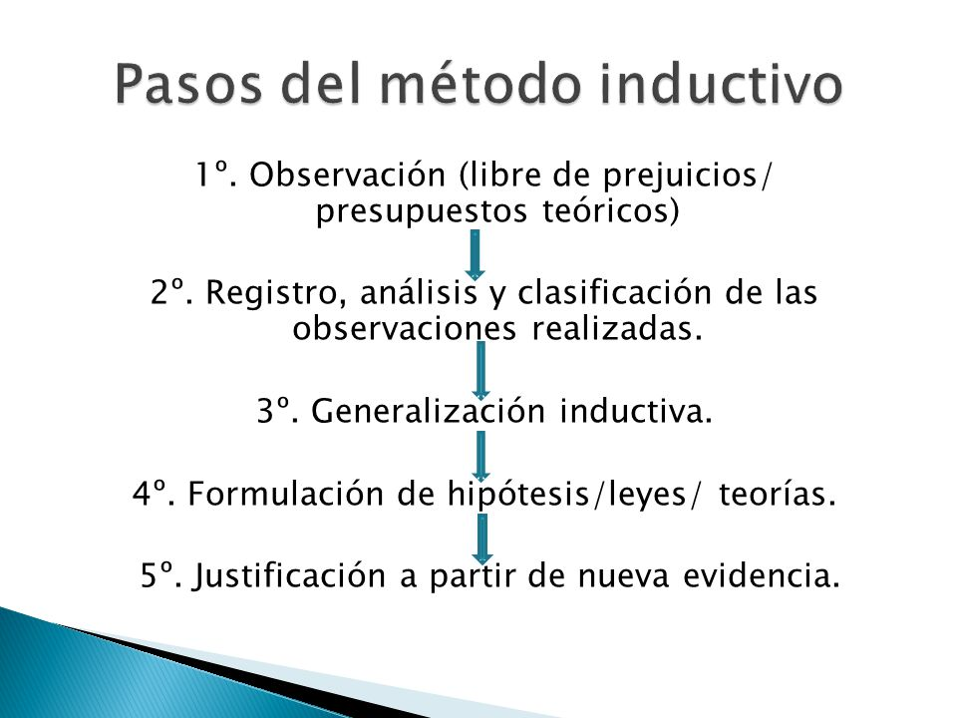

Figura 1. Método inductivo

Es el método de gauss, que se utilizó para sumar los números del 1 al 100.

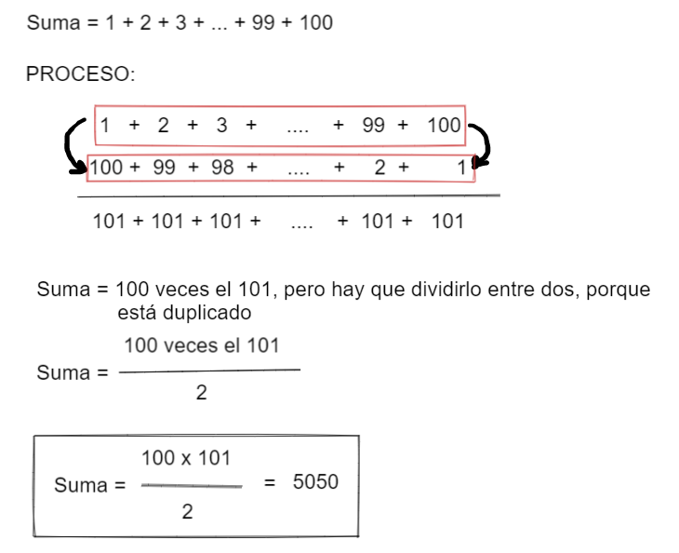

Y en general obtenemos

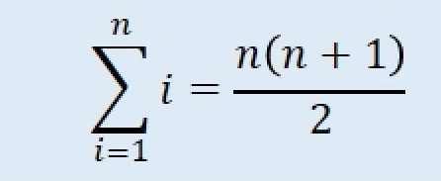

* 1. PASOS PARA DEMOSTRAR EL TEOREMA DE INDUCCIÓN [1]

PASO #1

Demostrar que esta fórmula aplica cuando n = 1

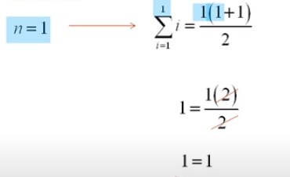

PASO #2

Asumir que la expresión es verdadera para un valor k

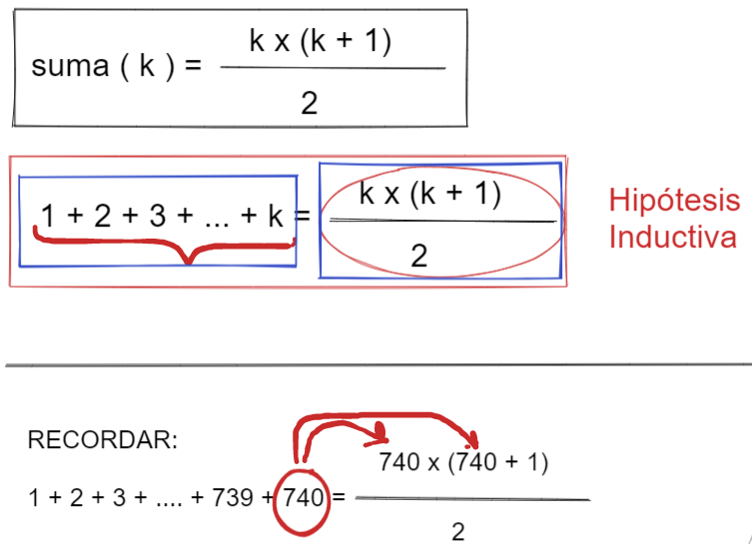

PASO #3

Si es verdadero para n = k, entonces matemáticamente es verdadero para n = k + 1

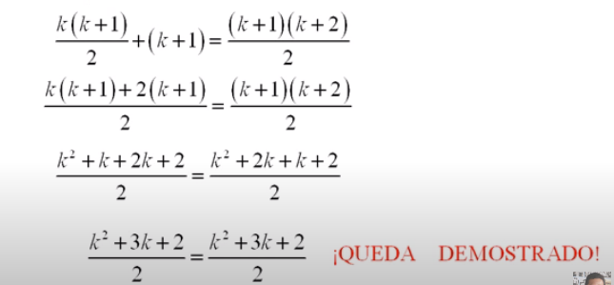

A continuación un ejemplo demostrado sobre este tipo de teorema

* 1. EJEMPLO [2]

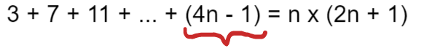

PRIMER PASO

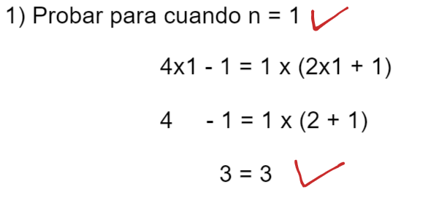

SEGUNDO PASO

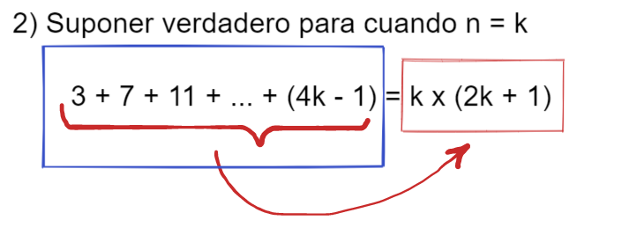

TERCER PASO

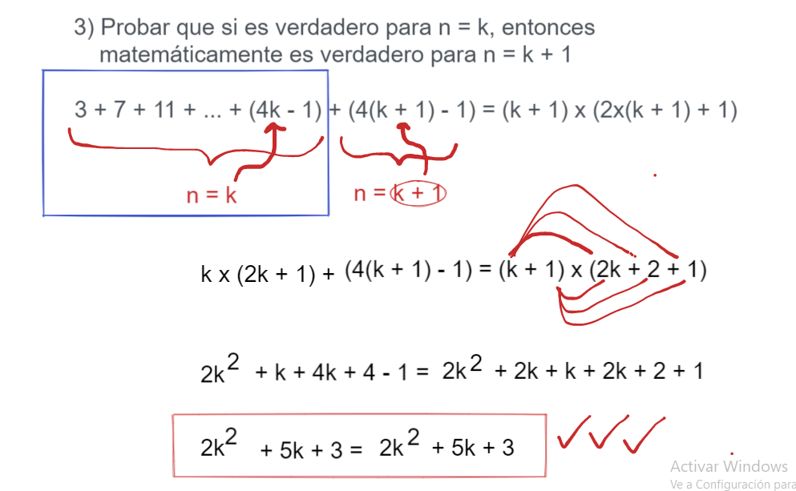

REFERENCIAS

Referencias en la Web:

[1] <https://youtu.be/pzgpKHw9y8E>

[2] <https://classroom.google.com/c/MzE5Nzk1ODEwMTE1/m/NDEzMDIyMDk3NDI2/details>